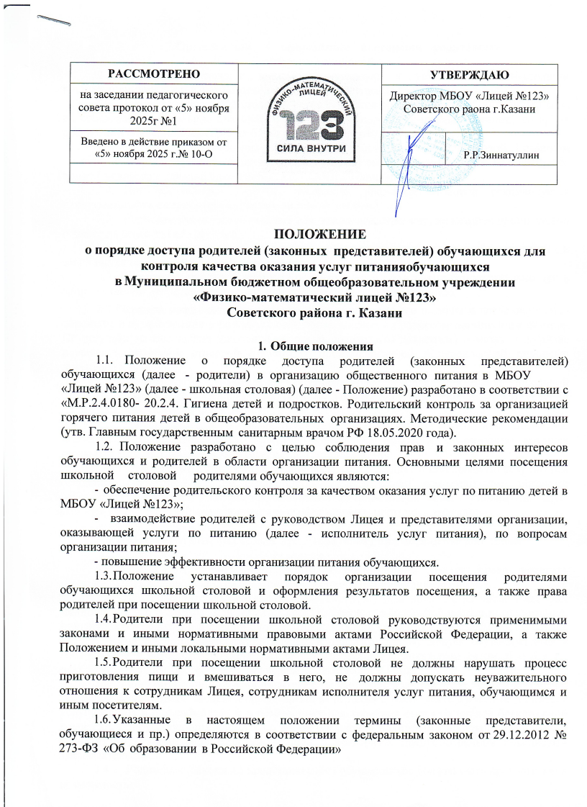

2.Организация и оформление посещения родителями школьной столовой
2.1 Родители посещают школьную столовую в установленном настоящим Положением порядке и в соответствии с графиком посещенияшкольной столовой.
2.2 Посещение школьной столовой осуществляется родителями в любой учебный день во время работы школьной столовой, в том числе на переменах (сменах питания) во время реализации обучающимся горячих блюд по основному меню.
2.3 Во избежание создания неудобств в работе школьной столовой Графиком посещения школьной столовой предусматривается посещение родителями в количестве не более 1 человека в течение одной перемены (смены питания).
2.4 При составлении Графика посещения школьной столовой рекомендуется предусматривать ежедневное посещение (в дни их работы).
2.5 Родители имеют право выбрать для посещения перемену, на которой организовано горячее питание для его ребенка.
2.6 График посещения организации общественного питания формируется и заполняется на каждый учебный день месяца.
2.7 Посещение школьной столовой осуществляется родителями самостоятельно или в сопровождении представителя Лицея или исполнителя услуг по питанию.
2.8 Родитель может остаться в организации общественного питания и после окончания перемены для завершения в разумный срок ознакомления с процессом организации питания По результатам посещения школьной столовой родитель(и) делает(ют) отметку в журнале посещения школьной столовой (прошитой, пронумерованной и скрепленной подписью директора и печатью).
2.9 Возможность ознакомления с содержанием журнала посещения школьной столовой должна быть предоставлена органам управления Лицея, исполнителю услуг и родителям обучающихся по их запросу.
2.10 Предложения и замечания, оставленные родителями по результатам посещения, подлежат обязательному учету органами управления Лицея, к компетенции которых относится решение вопросов в области организации питания.
2.11 Рассмотрение предложений и замечаний, оставленных родителями по результатам посещения, осуществляется не реже одного раза в месяц компетентными органами бракеражной комиссией с участием представителей администрации Лицея, исполнителя услуг, законных представителей обучающихся и с оформлением протокола заседания.

3. Права родителей (законных представителей) при посещениишкольной
столовой
3.1 Родители (законные представители) обучающихся имеют право посетить помещения, где осуществляются реализация основного питанияи прием пищи.
3.2 Допуск родителей (законных представителей) (как правило, из числа имеющих медицинское образование или образование в сфере технологийобщественного питания, пищевых производств) в пищевой блок и помещения для хранения сырья возможен в случае их включения в состав бракеражной комиссии приказом Лицея. Допуск осуществляется в соответствии с законодательством Российской Федерации и локальным актом Л и ц е я , регламентирующим деятельность бракеражной комиссии в Лицея.
3.3 Родители (законные представители), не входящие в состав бракеражной комиссии, получают необходимые сведения об организации питания в части деятельности исполнителя услуг питания в пищевомблоке и в помещениях для хранения сырья от членов бракеражной комиссии, присутствующих в Лицее во время посещения родителями школьной столовой, и (или) путем ознакомления с документацией о бракераже, предусмотренной Российским законодательством.
3.4 Родителям (законным представителям) обучающихся должна быть предоставлена возможность:
    - сравнить меню основного питания на день посещения с утвержденными примерным меню с фактически выдаваемыми блюдами;
    - оценить санитарно-техническое состояние обеденного зала, состояние мебели, столовой посуды, и т.д.;
    - оценить условия соблюдения правил личной гигиены обучающихся;
    - проверить наличие и состояние санитарной одежды у сотрудников, осуществляющих раздачу готовых блюд;
    - оценить вкусовые предпочтения детей, удовлетворенность ассортиментом и
качеством потребляемых блюд по результатам выборочного опроса детей с согласия их родителей (законных представителей);
    - наблюдать осуществление бракеража готовой продукции илиполучить у компетентных лиц сведения об осуществленном в день посещения организации общественного питания бракераже готовойпродукции и сырья;
    - приобрести за наличный или безналичный расчет и попробовать блюда и продукцию основного меню;
    - проверить температуру (бесконтактным термометром) и вес блюд и продукции основного меню;
наблюдать полноту потребления блюд и продукции основного меню (оценить «поедаемость» блюд);
    - зафиксировать результаты наблюдений в Книге посещения школьной столовой ;
    - довести информацию до сведения администрации школы и родительского комитета;
    - информировать родителей и детей о здоровом питании.

4. Заключительные положения
4.1 Содержание Положения доводится до сведения родителей (законных представителей) обучающихся путем его размещения в информационном уголке и на сайте, а также на общешкольном родительском собрании и родительских собраниях в классах.
4.2 Содержание Положения и График посещения школьной столовой доводится до сведения сотрудников исполнителя услуг питания.
4.3 Руководитель Лицея назначает сотрудников, ответственных за взаимодействие с родителями в рамках посещения ими школьной столовой (за их информирование, прием и рассмотрение заявок на посещение, согласование времени посещения, уведомление родителей о результатах рассмотрения заявки, ведение предусмотренной Положением документации), организует рассмотрение результатов посещения не режеодного раза в месяц.
4.4 Образовательная организация в лице ответственного сотрудника должна:
    - информировать родителей о порядке, режиме работы исполнителя услуги питания и действующих на территории школьной столовой правилах поведения; родителей (законных представителей) обучающихсяо содержании Положения;
    - проводить разъяснения и лекции на тему посещенияродителями (законными представителями) школьной столовой ;
    - проводить с сотрудниками исполнителя услуг питания разъяснения на тему посещения родителями (законными представителей) школьной столовой .
4.5 Контроль за реализацией Положения осуществляет директор и иные органы управления Лицея в соответствии с их компетенцией.

